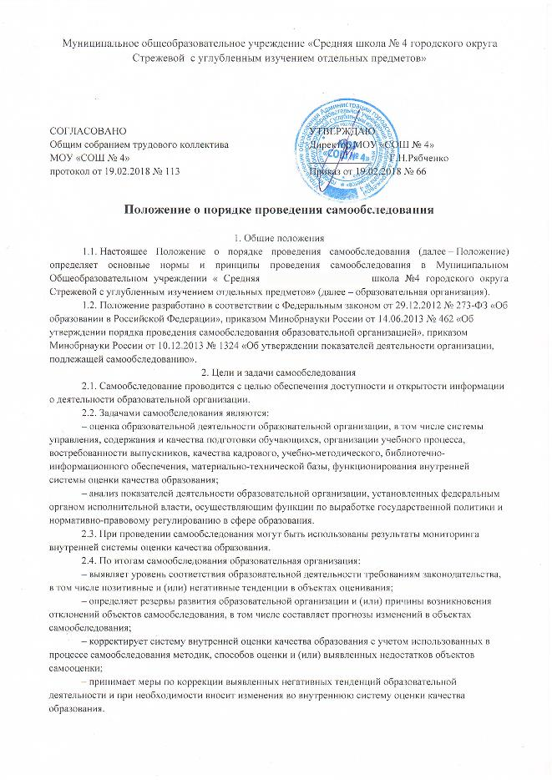

3. Организация самообследования

3.1. Образовательная организация проводит самообследование ежегодно.

3.2. Проведение самообследования включает в себя:

– планирование и подготовку работ по самообследованию организации;

– организацию и проведение самообследования в организации;

– обобщение полученных результатов и на их основе формирование отчета;

– рассмотрение отчета органом управления организации, к компетенции которого относится решение данного вопроса.

3.3. Для проведения самообследования используются следующие формы и методы:

– мониторинг качества подготовки обучающихся;

– плановые запросы информации;

– анализ качественных и количественных показателей деятельности образовательной организации;

– экспертная оценка деятельности, включая экспертизу документов;

– анкетирование, опросы;

– иные формы и методы, позволяющие оценить качество оказываемых образовательной организацией услуг.

3.4. Руководитель образовательной организацией издает приказ об утверждении сроков проведения самообследования и составе рабочей группы, ответственной за проведение самообследования и подготовку отчета.

3.5. Для проведения самообследования привлекаются руководитель образовательной организации, заместители руководителя образовательной организации, руководители структурных подразделений, руководители (члены) методических объединений, педагоги и иные заинтересованные лица.

5. Оформление результатов самообследования

5.1. Результаты самообследования предоставляются в форме отчета, включающего аналитическую часть и результаты показателей деятельности образовательной организации, подлежащие самообследованию.

5.2. Отчетным периодом является предшествующий самообследованию календарный год.

5.3. Отчет о самообследовании подписывается руководителем и заверяется печатью образовательной организации.

5.4. Отчет о самообследовании образовательной организации направляется учредителю и размещается на официальном сайте образовательной организации в сети Интернет не позднее 1 апреля текущего года.

(Приложение 1)

# Показатели деятельности МОУ «СОШ №4», подлежащей самообследованию

# (утв. приказом Министерства образования и науки РФ от 10 декабря 2013 г. N 1324)

|  |  |  |
| --- | --- | --- |
| N п/п | Показатели | Единица измерения |
| 1. | Образовательная деятельность |  |
| 1.1 | Общая численность учащихся |  |
| 1.2 | Численность учащихся по образовательной программе начального общего образования |  |
| 1.3 | Численность учащихся по образовательной программе основного общего образования |  |
| 1.4 | Численность учащихся по образовательной программе среднего общего образования |  |
| 1.5 | Численность/удельный вес численности учащихся, успевающих на "4" и "5" по результатам промежуточной аттестации, в общей численности учащихся |  |
| 1.6 | Средний балл государственной итоговой аттестации выпускников 9 класса по русскому языку |  |
| 1.7 | Средний балл государственной итоговой аттестации выпускников 9 класса по математике |  |
| 1.8 | Средний балл единого государственного экзамена выпускников 11 класса по русскому языку |  |
| 1.9 | Средний балл единого государственного экзамена выпускников 11 класса по математике |  |
| 1.10 | Численность/удельный вес численности выпускников 9 класса, получивших неудовлетворительные результаты на государственной итоговой аттестации по русскому языку, в общей численности выпускников 9 класса |  |
| 1.11 | Численность/удельный вес численности выпускников 9 класса, получивших неудовлетворительные результаты на государственной итоговой аттестации по математике, в общей численности выпускников 9 класса |  |
| 1.12 | Численность/удельный вес численности выпускников 11 класса, получивших результаты ниже установленного минимального количества баллов единого государственного экзамена по русскому языку, в общей численности выпускников 11 класса |  |
| 1.13 | Численность/удельный вес численности выпускников 11 класса, получивших результаты ниже установленного минимального количества баллов единого государственного экзамена по математике, в общей численности выпускников 11 класса |  |
| 1.14 | Численность/удельный вес численности выпускников 9 класса, не получивших аттестаты об основном общем образовании, в общей численности выпускников 9 класса |  |
| 1.15 | Численность/удельный вес численности выпускников 11 класса, не получивших аттестаты о среднем общем образовании, в общей численности выпускников 11 класса |  |
| 1.16 | Численность/удельный вес численности выпускников 9 класса, получивших аттестаты об основном общем образовании с отличием, в общей численности выпускников 9 класса |  |
| 1.17 | Численность/удельный вес численности выпускников 11 класса, получивших аттестаты о среднем общем образовании с отличием, в общей численности выпускников 11 класса |  |
| 1.18 | Численность/удельный вес численности учащихся, принявших участие в различных олимпиадах, смотрах, конкурсах, в общей численности учащихся |  |
| 1.19 | Численность/удельный вес численности учащихся-победителей и призеров олимпиад, смотров, конкурсов, в общей численности учащихся, в том числе: |  |
| 1.19.1 | Регионального уровня |  |
| 1.19.2 | Федерального уровня |  |
| 1.19.3 | Международного уровня |  |
| 1.20 | Численность/удельный вес численности учащихся, получающих образование с углубленным изучением отдельных учебных предметов, в общей численности учащихся |  |
| 1.21 | Численность/удельный вес численности учащихся, получающих образование в рамках профильного обучения, в общей численности учащихся |  |
| 1.22 | Численность/удельный вес численности обучающихся с применением дистанционных образовательных технологий, электронного обучения, в общей численности учащихся |  |
| 1.23 | Численность/удельный вес численности учащихся в рамках сетевой формы реализации образовательных программ, в общей численности учащихся |  |
| 1.24 | Общая численность педагогических работников, в том числе: |  |
| 1.25 | Численность/удельный вес численности педагогических работников, имеющих высшее образование, в общей численности педагогических работников |  |
| 1.26 | Численность/удельный вес численности педагогических работников, имеющих высшее образование педагогической направленности (профиля), в общей численности педагогических работников |  |
| 1.27 | Численность/удельный вес численности педагогических работников, имеющих среднее профессиональное образование, в общей численности педагогических работников |  |
| 1.28 | Численность/удельный вес численности педагогических работников, имеющих среднее профессиональное образование педагогической направленности (профиля), в общей численности педагогических работников |  |
| 1.29 | Численность/удельный вес численности педагогических работников, которым по результатам аттестации присвоена квалификационная категория в общей численности педагогических работников, в том числе: |  |
| 1.29.1 | Высшая |  |
| 1.29.2 | Первая |  |
| 1.30 | Численность/удельный вес численности педагогических работников в общей численности педагогических работников, педагогический стаж работы которых составляет: |  |
| 1.30.1 | До 5 лет |  |
| 1.30.2 | Свыше 30 лет |  |
| 1.31 | Численность/удельный вес численности педагогических работников в общей численности педагогических работников в возрасте до 30 лет |  |
| 1.32 | Численность/удельный вес численности педагогических работников в общей численности педагогических работников в возрасте от 55 лет |  |
| 1.33 | Численность/удельный вес численности педагогических и административно-хозяйственных работников, прошедших за последние 5 лет повышение квалификации/профессиональную переподготовку по профилю педагогической деятельности или иной осуществляемой в образовательной организации деятельности, в общей численности педагогических и административно-хозяйственных работников |  |
| 1.34 | Численность/удельный вес численности педагогических и административно-хозяйственных работников, прошедших повышение квалификации по применению в образовательном процессе федеральных государственных образовательных стандартов в общей численности педагогических и административно-хозяйственных работников |  |
| 2. | Инфраструктура |  |
| 2.1 | Количество компьютеров в расчете на одного учащегося |  |
| 2.2 | Количество экземпляров учебной и учебно-методической литературы из общего количества единиц хранения библиотечного фонда, состоящих на учете, в расчете на одного учащегося |  |
| 2.3 | Наличие в образовательной организации системы электронного документооборота |  |
| 2.4 | Наличие читального зала библиотеки, в том числе: |  |
| 2.4.1 | С обеспечением возможности работы на стационарных компьютерах или использования переносных компьютеров |  |
| 2.4.2 | С медиатекой |  |
| 2.4.3 | Оснащенного средствами сканирования и распознавания текстов |  |
| 2.4.4 | С выходом в Интернет с компьютеров, расположенных в помещении библиотеки |  |
| 2.4.5 | С контролируемой распечаткой бумажных материалов |  |
| 2.5 | Численность/удельный вес численности учащихся, которым обеспечена возможность пользоваться широкополосным Интернетом (не менее 2 Мб/с), в общей численности учащихся |  |
| 2.6 | Общая площадь помещений, в которых осуществляется образовательная деятельность, в расчете на одного учащегося |  |